***CHATEAU-LANDON***

***FOYER RURAL BOULEVARD CARNOT***

***77 SEINE ET MARNE***

***DIMANCHE 05 AVRIL 2020***

 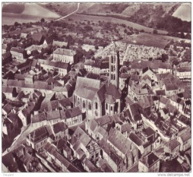 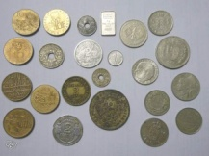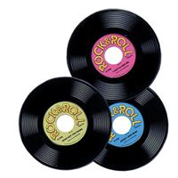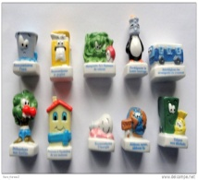 

***SALON TOUTES COLLECTIONS***

**DISQUES, CARTES POSTALES, TIMBRES, MONNAIES, FÈVES, PARFUMS, VIEUX PAPIERS,**

**TRAINS ÉLECTRIQUES, POUPEES, JOUETS, ET TOUTES AUTRES COLLECTIONS…**

**PROFESSIONNELS & PARTICULIERS**

**ENTREE GRATUITE DE 9H00 à 18H00**

**RENSEIGNEMENTS ET RÉSERVATIONS**

**06.78.28.55.97**

**BUVETTE ET RESTAURATION SUR PLACE**

**Organisé par L’ASSOCIATION FESTIVE DE CHÂTEAU-LANDON**

